院 系 数据科学与计算机学院 学 号 16337327 姓 名 郑映雪
【实验题目】JSP实验（1）
【实验目的】学习JSP编程的数据库访问。
【实验环境】
安装tomcat，JDK和mysql。把mysql-connector-java-5.1.25-bin.jar拷贝至tomcat目录的lib子目录下(C:\Program Files\Apache Software Foundation\Tomcat 7.0\lib)的。

【实验工具】
方法1、采用Eclipse运行JSP程序。把要用到的jar包(例如：mysql-connector-java-5.1.37-bin.jar)加入Eclipse，参考：http://blog.csdn.net/mazhaojuan/article/details/21403717。
Eclpise自带tomcat，如果独立安装的tomcat已经启动，会造成Eclipse启动server失败。

方法2、采用netbeans64作为IDE。

方法3、自己安装tomcat，把要用到的jar包(例如：mysql-connector-java-5.1.37-bin.jar)拷贝到tomcat的lib目录中或者虚拟目录的子目录WEB-INF\lib中。在webapps中建立子目录，然后用记事本把源程序(.jsp)放在里面。* tomcat要设置好java虚拟机路径。
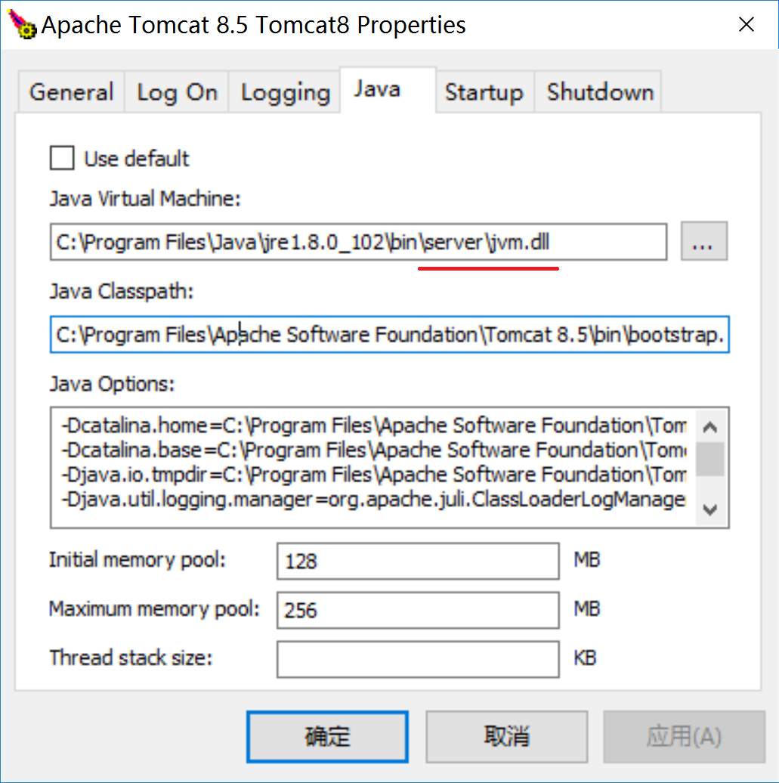

方法4、直接采用服务器页面（http://172.18.187.6:8080/testjsp/）测试JSP代码。在线测试页面可以自己为保存文件取名。取名建议：原名+学号.jsp，例如：对于页面addStu.jsp，在线调试时可以取名为addStu14355101.jsp。
在线调试的连接数据库主机名采用localhost。
【预备知识】
（1）只能在声明“<%! %>”中定义Java的class和function，声明中out.print()无效。
（2）在脚本“<% %>”中可以编写Java程序，但是不能包含Java的class和function，可以用out.print或者<%=exp%>输出内容到网页。
（3）<%@ page import="java.util.*,java.io.*" contentType="text/html;charset=utf-8" %>中import的多个包用逗号隔开，contentType指明本jsp程序要产生utf-8编码的html文件。
（4）request.getParameter("num")可以取到名字为num的控件（<input type="text" name="num">）提交的值。
用String vals[] =request.getParameterValues("hobby")可以取到所有名字为hobby控件的提交的值。
（5）第一次用http的get方法取回输入网页，提交(post方法)后则会第二次进入相同的网页，后台程序如何区分这两次的访问呢？
可以用request.getMethod().toUpperCase()=="POST"来判断是否是提交方式，通过request.Parameter("submit1") != null还可以判断是否按了name为submit1的提交按钮。
当有多个提交按钮时，只有被点击的提交按钮的值才会送到服务器。
（6）连接数据库的方法：
String connectString = "jdbc:mysql://localhost:3306/teaching"
+ "?autoReconnect=true&useUnicode=true"
+ "&characterEncoding=UTF-8";
String user="user";
String pwd="123";
Class.forName("com.mysql.jdbc.Driver");
Connection con=DriverManager.getConnection(connectString,
user, pwd);

如果在自己安装的tomcat上连接172.18.187.6的数据库teaching，上面的连接字串connectString中的localhost用172.18.187.6代替。

【实验软件】
可以从http://172.18.187.9/netdisk/default.aspx?vm=16web 文件夹：软件下载
（1）下载navicat用于在172.18.187.6数据库（用户：user，密码：123）的teaching中建立自己的表（查询/新建查询）， 或者直接用Java程序运行SQL语句建表。
（2）SQL语句（stu要自己取名，可以为stu+学号）：
CREATE TABLE `stu` (
`id` int(11) NOT NULL AUTO_INCREMENT,
`num` varchar(20),
`name` varchar(20),
PRIMARY KEY (`id`),
UNIQUE KEY `num` (`num`)
) ENGINE=InnoDB AUTO_INCREMENT=143573269 DEFAULT CHARSET=utf8;

【注意事项】
（1）可用的MySql数据库（共19个）：
172.18.187.6:3306 数据库：teaching，teaching1~teaching18
这些数据库用户名为"user"密码为 "123"，且均包含表stu。

（2）为了方便其他同学调试，尽量少用删除操作，特别是防止全部删除。如果数据库teaching没有记录，可以用http://172.18.187.6:8080/jsp/addStus.jsp 批量增加。

【实验内容】

1、(rnd.jsp) 用网页显示40个随机数（0~999）。
提示： 随机数产生方法（java程序）
import java.util.Random;
Random rnd= new Random(50); // 局部变量rnd初始化50为种子
int n= rnd.nextInt(1000); // 返回0~999之间的随机数
或
int n= (int )Math.random()*999; // Math.randon()返回0~1的随机数
参考输出：
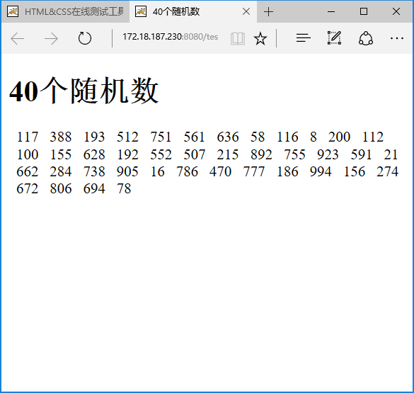

完成后运行截屏：
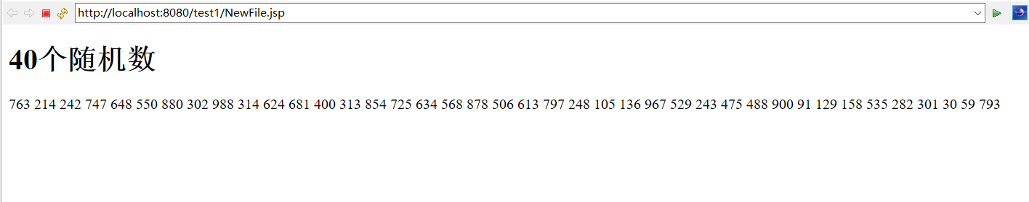
源程序：
<%@ page language="java" contentType="text/html; charset=UTF-8"
pageEncoding="UTF-8"
%>
<!DOCTYPE html PUBLIC "-//W3C//DTD HTML 4.01 Transitional//EN" "http://www.w3.org/TR/html4/loose.dtd">
<html>
<head>
<meta http-equiv="Content-Type" content="text/html; charset=UTF-8">
<title>40个随机数</title>
</head>
<body>
<h1>40个随机数</h1>
<%
int n;
for (int i=0;i<40;i++){
n = (int)(Math.random()*999);
out.println(n);
}
%>
</body>
</html>

2、编制普通浏览页面(browseStu.jsp)，可以链接到其它页面，新增链接到addStu.jsp，修改链接到updateStu.jsp，删除链接到deleteStu.jsp，修改和删除采用url传递记录的id。
参考页面：
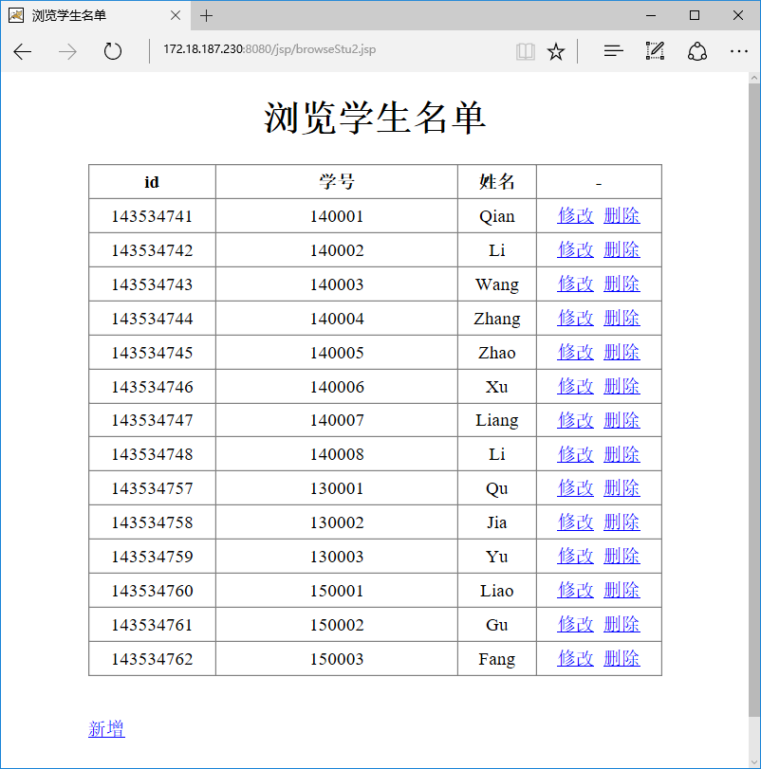
url: http://172.18.187.6:8080/jsp/browseStu.jsp
实现后截屏：
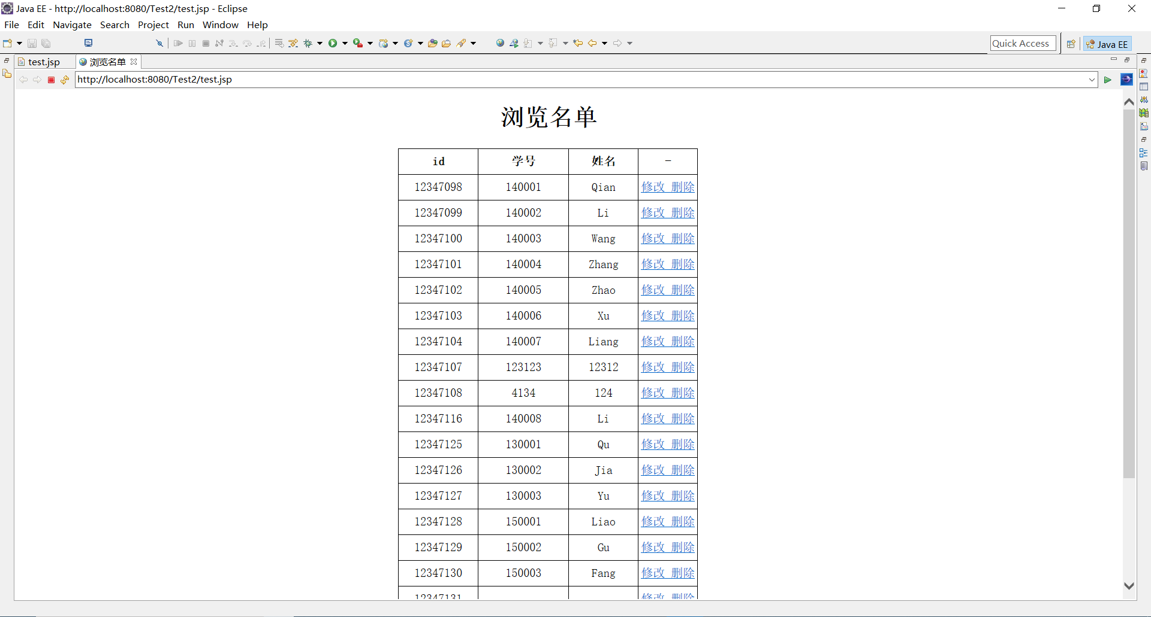
源代码(browseStu.jsp)：
<%@ page language="java"
import="java.util.*,java.sql.*"
contentType="text/html; charset=GB18030"
pageEncoding="GB18030"%>

<%
request.setCharacterEncoding("utf-8");
String msg ="";
String connectString = "jdbc:mysql://172.18.187.6:3306/teaching17"
+ "?autoReconnect=true&useUnicode=true"
+ "&characterEncoding=UTF-8";
String user="user";
String pwd="123";
StringBuilder table=new StringBuilder("");
table.append("<table><tr> <th>id</th><th>学号</th><th>姓名</th><th>-</th> </tr>");
try {
Class.forName("com.mysql.jdbc.Driver");
Connection con=DriverManager.getConnection(connectString, "user", "123");
Statement stmt=con.createStatement();
ResultSet rs=stmt.executeQuery("select * from stu");
String name,id,stuid;
while(rs.next()){
id=rs.getString("id");
name=rs.getString ("name");
stuid=rs.getString("num");
table.append("<tr><td>"+id+"</td>"+"<td>"+stuid+"</td>"+"<td>"+name+"</td>");
table.append("<td><a href='updateStu.jsp?pid="+id+"'>修改"+" "+"</a><a href='deleteStu.jsp?pid="+id+"'>删除</a></tr>");
}

rs.close();
stmt.close();
con.close();
table.append("</table>");
}
catch (Exception e){
msg = e.getMessage();
}
%>
<!DOCTYPE html PUBLIC "-//W3C//DTD HTML 4.01 Transitional//EN" "http://www.w3.org/TR/html4/loose.dtd">
<html>
<style>
table {
width:500px;
border-collapse:collapse
}
#a1{
text-align:center;
margin-left:630px;

}
h1{
margin-left:800px;
}
td,th{
border:solid 1px black;
width : 10rem;
height : 2rem;
}

</style>
<head>
<meta http-equiv="Content-Type" content="text/html; charset=GB18030">
<title>浏览名单</title>
</head>
<body>
<h1>浏览名单</h1>
<div id="a1"><%=table%><br><br><div><a href="addStu.jsp" >新增</a></div><br><br></div>
</body>
</html>

3、编制数据输入功能，返回链接到浏览页面。
参考画面：
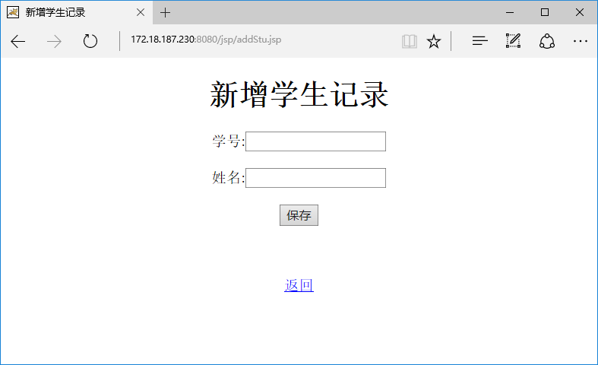
url: http://172.18.187.6:8080/jsp/addStu.jsp （还可以从浏览页面进入）
实现后截屏：
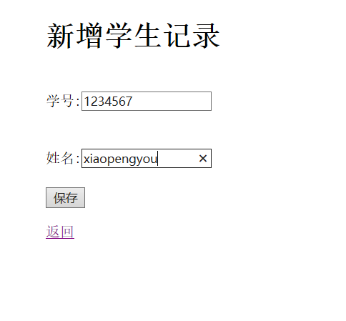
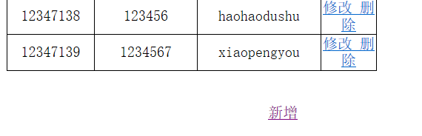

源代码(addStu.jsp)：
<%@ page language="java" import="java.util.*,java.sql.*" contentType="text/html; charset=GB18030"
pageEncoding="GB18030"%>
<%
request.setCharacterEncoding("utf-8");
String msg ="";
String connectString = "jdbc:mysql://172.18.187.6:3306/teaching17"
+ "?autoReconnect=true&useUnicode=true"
+ "&characterEncoding=UTF-8";
String user="user";
String pwd="123";
String num = request.getParameter("num");
String name = request.getParameter("name");
if(request.getMethod().equalsIgnoreCase("post")){
Class.forName("com.mysql.jdbc.Driver");
Connection con = DriverManager.getConnection(connectString,user, pwd);
Statement stmt = con.createStatement();
try{
String fmt="insert into stu(num,name) values('%s', '%s')";
String sql = String.format(fmt,num,name);
int cnt = stmt.executeUpdate(sql);
if(cnt>0)msg = "保存成功!";
stmt.close(); con.close();
}
catch (Exception e){
msg = e.getMessage();
}
}
%>
<!DOCTYPE html PUBLIC "-//W3C//DTD HTML 4.01 Transitional//EN" "http://www.w3.org/TR/html4/loose.dtd">
<html>
<style>
.container{
position:absolute;
left:50%;
}
form{
line-height:80px;
}

</style>
<head>
<meta http-equiv="Content-Type" content="text/html; charset=GB18030">
<title>新增学生记录</title>
</head>
<body>
<div class="container">
<h1>新增学生记录</h1>
<form action="addStu.jsp" method="post" name="f">
学号:<input id="num" name="num" type="text" ><br>
姓名:<input id="name" type="text" name="name" ><br>
<input type="submit" name="sub" value="保存">
</form>
<br>
<a href='browseStu.jsp'>返回</a>
</div>

</body>
</html>
4、编制数据修改功能，返回链接到浏览页面。
参考页面：
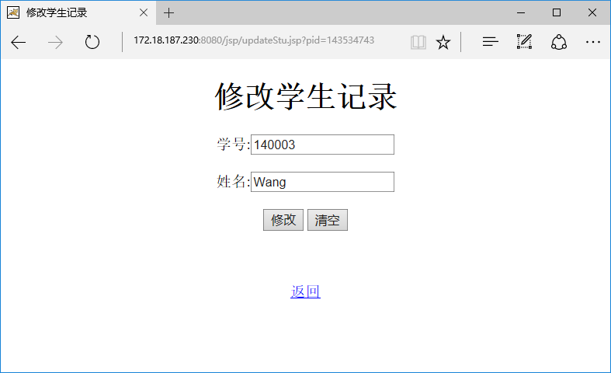
url: http://172.18.187.6:8080/jsp/updateStu.jsp?pid=143534743
（要从浏览页面进入，用参数带入id）
实现后截屏：
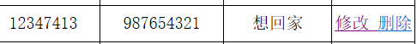
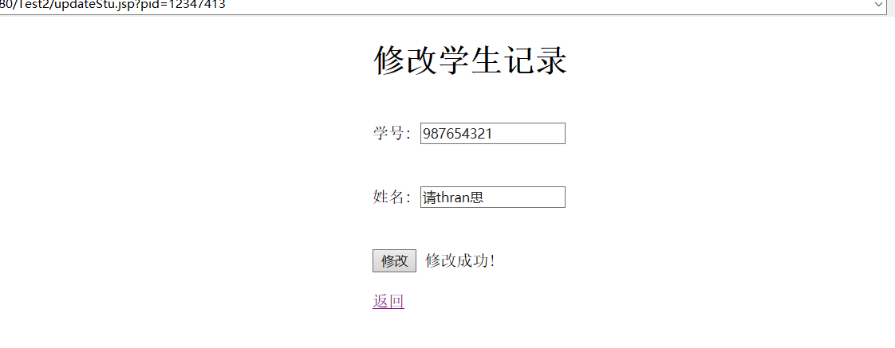
源代码(updateStu.jsp)：
<%@ page language="java" contentType="text/html; charset=GB18030"
import="java.util.*,java.sql.*"
pageEncoding="GB18030"%>
<%
request.setCharacterEncoding("GB2312");
String msg ="";
String connectString = "jdbc:mysql://172.18.187.6:3306/teaching"
+ "?autoReconnect=true&useUnicode=true"
+ "&characterEncoding=UTF-8";
String user="user";
String pwd="123";
String num = request.getParameter("num");
if (num==null) num="";
String name = request.getParameter("name");
if (name==null) name="";
String buttonupdate=request.getParameter("update");
String pid=request.getParameter("pid");
try{
Class.forName("com.mysql.jdbc.Driver");
Connection con = DriverManager.getConnection(connectString,user, pwd);
Statement stmt = con.createStatement();
if(buttonupdate == null){
ResultSet rs = stmt.executeQuery(String.format("select * from stu where id=%d",Integer.parseInt(pid)));
if(rs.next()){
num = rs.getString("num");
name = rs.getString("name");
}
}
else{
int cnt = stmt.executeUpdate(String.format("update stu set num='%s',name='%s' where id=%d",num,name,Integer.parseInt(pid)));
if(cnt>0) msg = "修改成功!";
}
}
catch (Exception e){
msg = e.getMessage();
}

%>
<!DOCTYPE html PUBLIC "-//W3C//DTD HTML 4.01 Transitional//EN" "http://www.w3.org/TR/html4/loose.dtd">
<html>
<style>
.container{
position:absolute;
left:50%;
}
form{
line-height:80px;
}

</style>
<head>
<meta http-equiv="Content-Type" content="text/html; charset=GB18030">
<title>修改学生记录</title>
</head>
<body>
<div class="container">
<h1>修改学生记录</h1>
<form action="updateStu.jsp?pid=<%=pid%>" method="post">
学号: <input id="num" name="num" type="text" value=<%=num %> ><br>
姓名: <input id="name" type="text" name="name" value=<%=name %>><br>
<input type="submit" name="update" value="修改">
<%=msg %>
</form>
<a href='browseStu.jsp'>返回</a>
</div>
</body>
</html>

5、编制数据删除功能，返回链接到浏览页面。
参考页面：
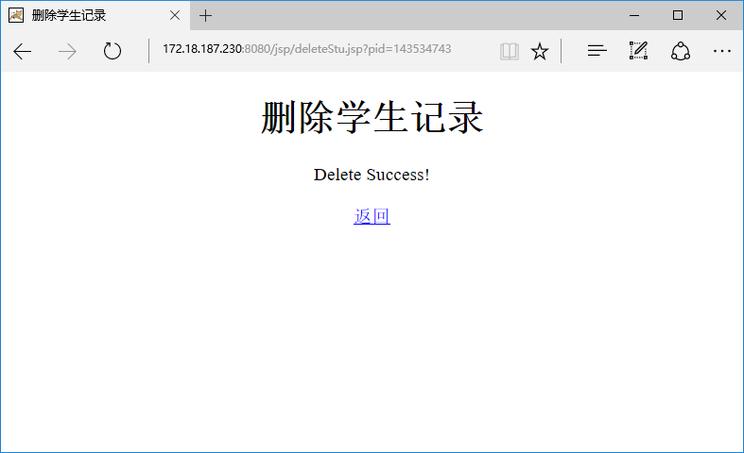
url: http://172.18.187.6:8080/jsp/deleteStu.jsp?pid=143534743 （要从浏览页面进入）
实现后截屏：
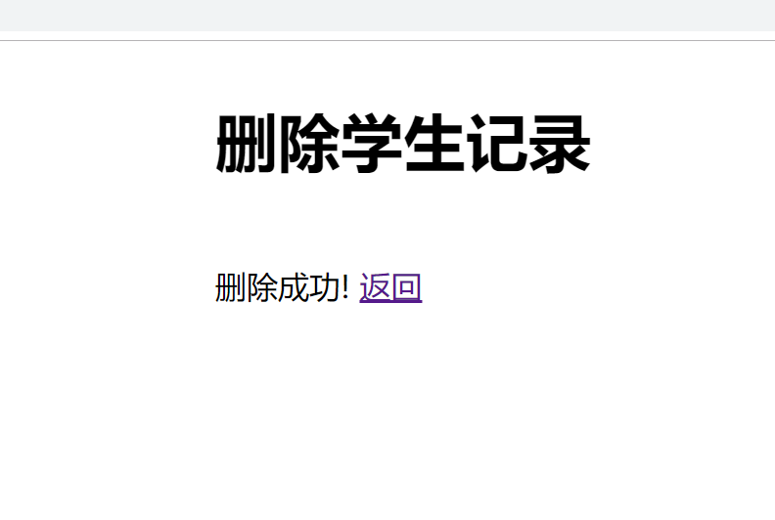
可以看到已经没有该记录了：
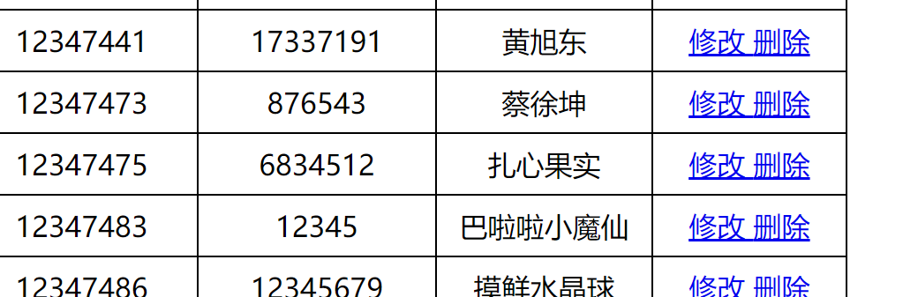
源代码(deleteStu.jsp)：
<%@ page language="java" import="java.util.*,java.sql.*" contentType="text/html; charset=GB18030"
pageEncoding="GB18030"%>
<%
request.setCharacterEncoding("utf-8");
String msg ="";
String connectString = "jdbc:mysql://172.18.187.6:3306/teaching"
+ "?autoReconnect=true&useUnicode=true"
+ "&characterEncoding=UTF-8";
String user="user";
String pwd="123";
String pid = request.getParameter("pid");
Class.forName("com.mysql.jdbc.Driver");
Connection con = DriverManager.getConnection(connectString,user, pwd);
Statement stmt = con.createStatement();
try{
String fmt="delete from stu where id=%s";
String sql = String.format(fmt,pid);
int cnt = stmt.executeUpdate(sql);
msg = "删除成功!";
stmt.close(); con.close();
}
catch (Exception e){
msg = e.getMessage();
}
%>
<!DOCTYPE html PUBLIC "-//W3C//DTD HTML 4.01 Transitional//EN" "http://www.w3.org/TR/html4/loose.dtd">
<html>
<style>
.container{
position:absolute;
left:50%;
}
form{
line-height:80px;
}

</style>
<head>
<meta http-equiv="Content-Type" content="text/html; charset=GB18030">
<title>删除学生记录</title>
</head>
<body>
<div class="container">
<h1>删除学生记录</h1>
<br>
<%=msg %>
<a href='browseStu.jsp'>返回</a>
</div>

</body>
</html>

6、编制翻页浏览页面(browseStu.jsp)，可以链接到其它页面，新增链接到addStu.jsp，修改链接到updateStu.jsp，删除链接到deleteStu.jsp，修改和删除采用url传递记录的id。
参考：JSP程序设计(上).ppt
参考页面：
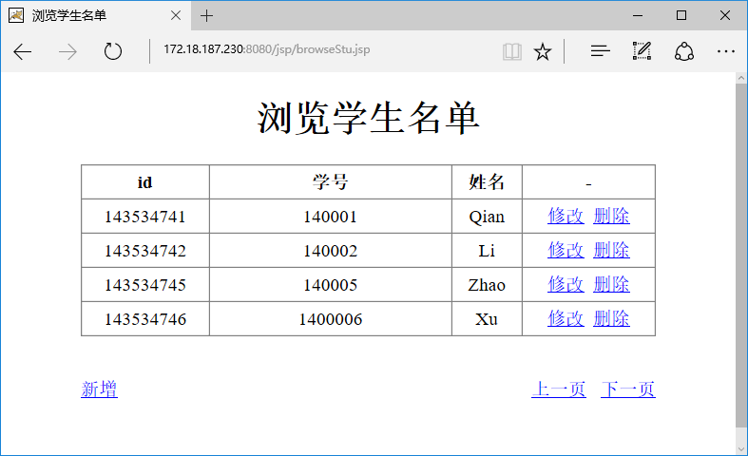
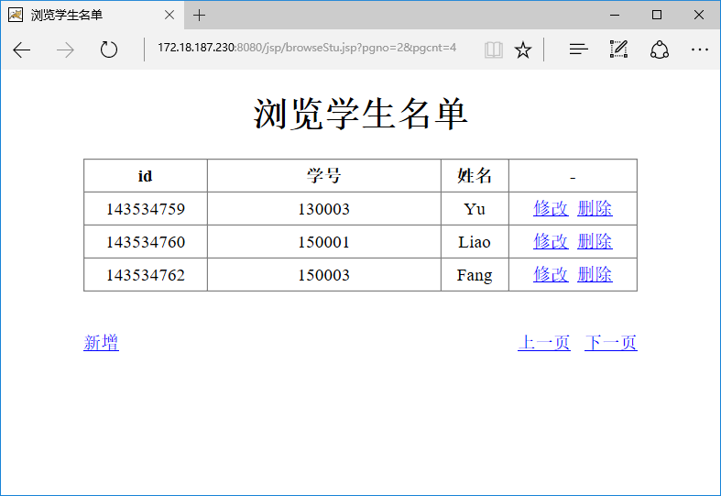
url: http://172.18.187.6:8080/jsp/browseStu2.jsp?pgno=0&pgcnt=4
实现后截屏：
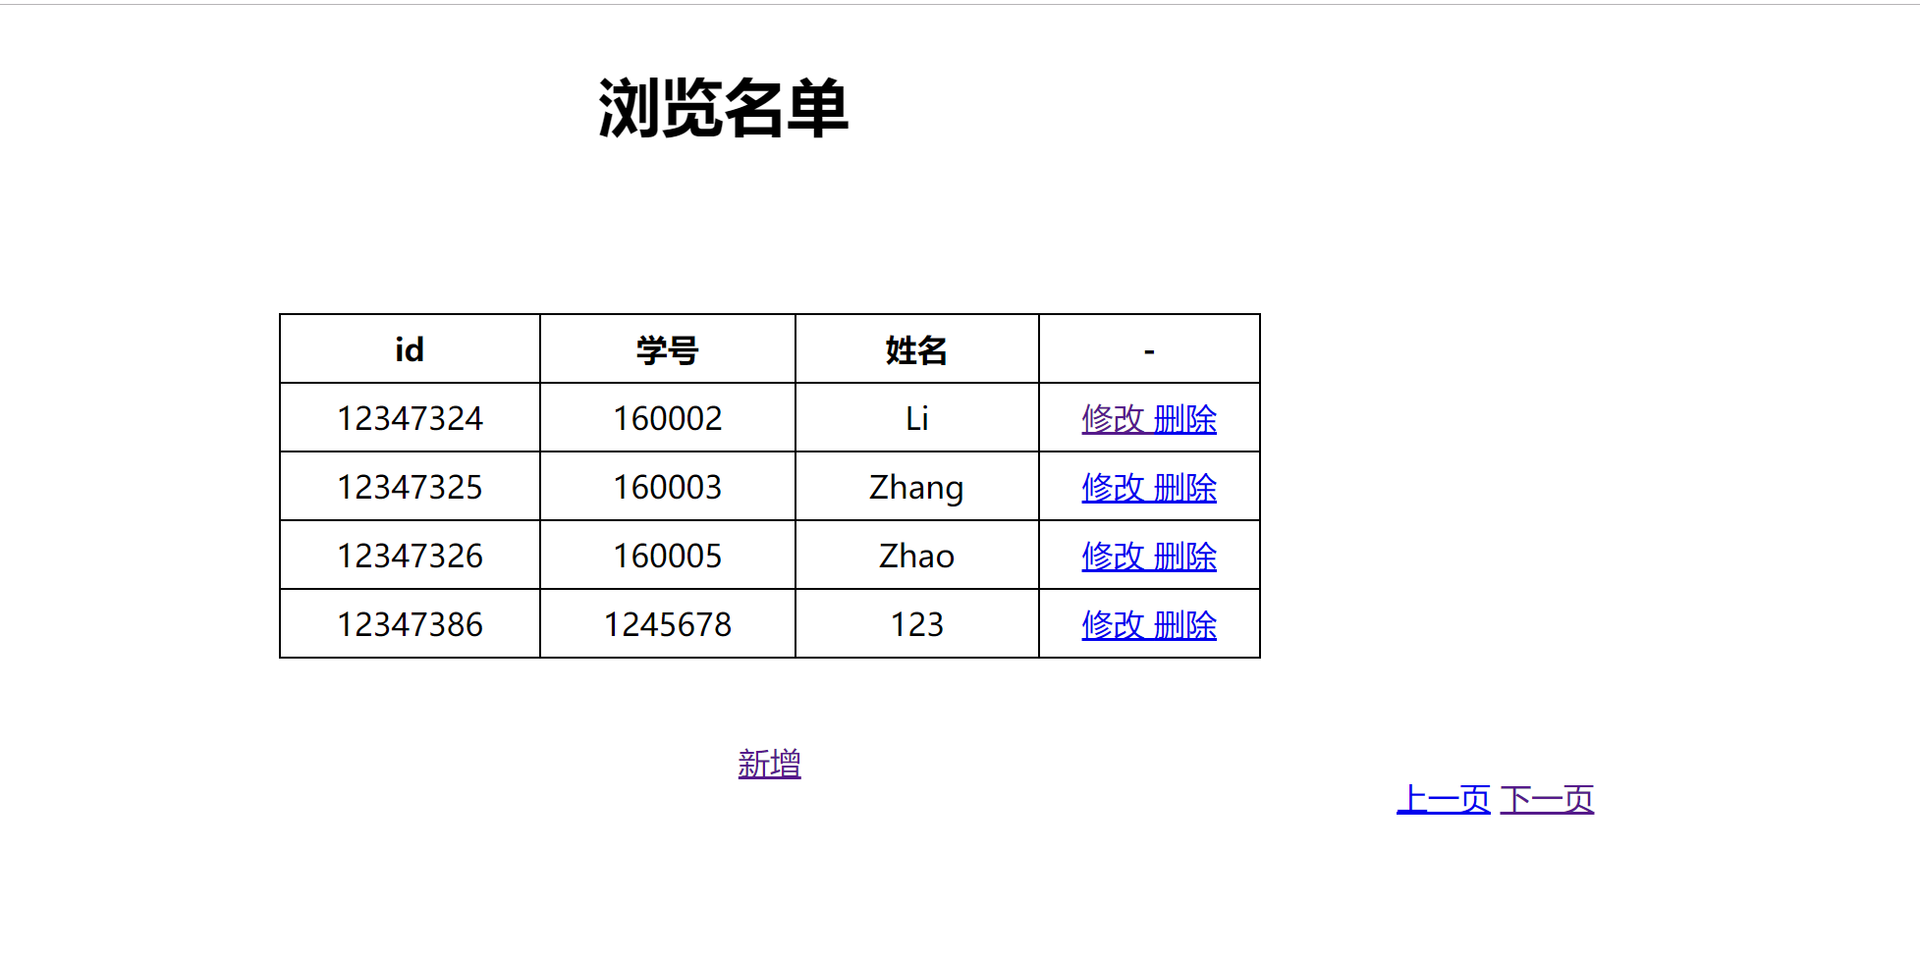
源代码(browseStu.jsp)：
<%@ page language="java"
import="java.util.*,java.sql.*"
contentType="text/html; charset=GB18030"
pageEncoding="GB18030"%>

<%
request.setCharacterEncoding("utf-8");
String msg ="";
Integer pgno = 0; //当前页号
Integer pgcnt = 4; //每页行数
String param = request.getParameter("pgno");
if(param != null && !param.isEmpty()){
pgno = Integer.parseInt(param);
}
param = request.getParameter("pgcnt");
if(param != null && !param.isEmpty()){
pgcnt = Integer.parseInt(param);
}
int pgprev = (pgno>0)?pgno-1:0;
int pgnext = pgno+1;
String connectString = "jdbc:mysql://172.18.187.6:3306/teaching"
+ "?autoReconnect=true&useUnicode=true"
+ "&characterEncoding=UTF-8";
String user="user";
String pwd="123";
StringBuilder table=new StringBuilder("");
table.append("<table><tr> <th>id</th><th>学号</th><th>姓名</th><th>-</th> </tr>");
try {
Class.forName("com.mysql.jdbc.Driver");
Connection con=DriverManager.getConnection(connectString, "user", "123");
Statement stmt=con.createStatement();
String sql=String.format("select * from stu limit %d,%d",
pgno*pgcnt,pgcnt);
ResultSet rs=stmt.executeQuery(sql);
String name,id,stuid;
while(rs.next()){
id=rs.getString("id");
name=rs.getString ("name");
stuid=rs.getString("num");
table.append("<tr><td>"+id+"</td>"+"<td>"+stuid+"</td>"+"<td>"+name+"</td>");
table.append("<td><a href='updateStu.jsp?pid="+id+"'>修改"+" "+"</a><a href='deleteStu.jsp?pid="+id+"'>删除</a></tr>");
}

rs.close();
stmt.close();
con.close();
table.append("</table>");
}
catch (Exception e){
msg = e.getMessage();
}
%>
<!DOCTYPE html PUBLIC "-//W3C//DTD HTML 4.01 Transitional//EN" "http://www.w3.org/TR/html4/loose.dtd">
<html>
<style>
table {
width:500px;
border-collapse:collapse
}
#a1{
text-align:center;
position:absolute;
left:38%;
top:20%

}
#a2{
position:absolute;
left:80%;
top:50%
}
h1{
position:absolute;
left:50%
}
td,th{
border:solid 1px black;
width : 10rem;
height : 2rem;
}

</style>
<head>
<meta http-equiv="Content-Type" content="text/html; charset=GB18030">
<title>浏览名单</title>
</head>
<body>
<h1>浏览名单</h1>
<div id="a1"><%=table%><br><br><div><a href="addStu.jsp" >新增</a></div><br><br></div>
<div id="a2">
<a href="browseStu.jsp?pgno=<%=pgprev%>&pgcnt=<%=pgcnt%>">上一页</a>
<a href="browseStu.jsp?pgno=<%=pgnext%>&pgcnt=<%=pgcnt%>">下一页</a>
</div>
<br><br>
</body>
</html>

7、编制查询页面(queryStu.jsp)，可以模糊查询学号和姓名，注意提交后保持原有输入。还可以链接到其它页面：新增链接到addStu.jsp，返回链接到browseStu2.jsp，修改链接到updateStu.jsp，删除链接到deleteStu.jsp，修改和删除采用url传递记录的id。
参考：JSP程序设计(上).ppt
参考页面：
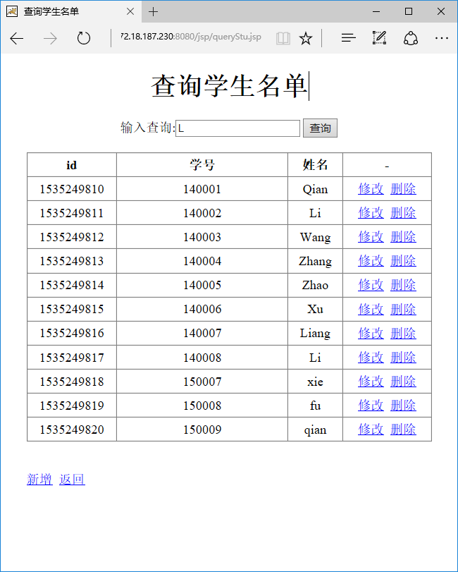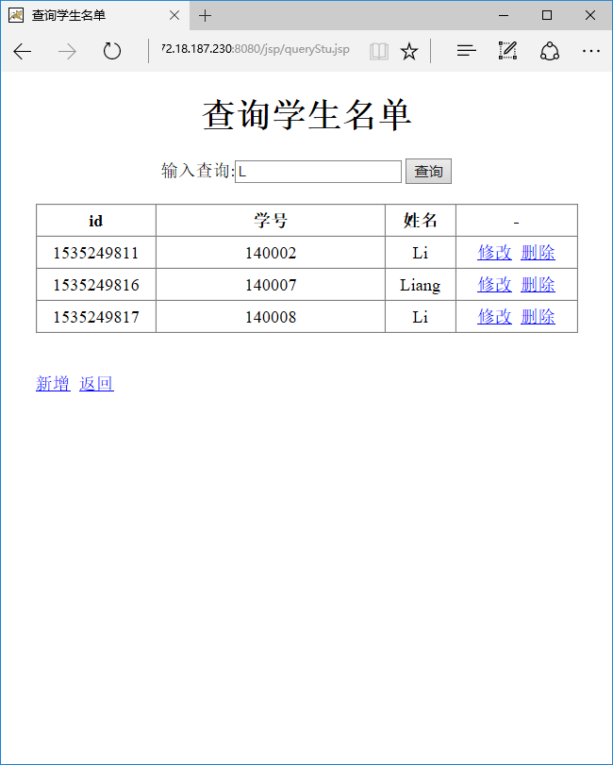
参考：http://172.18.187.6:8080/jsp/queryStu.jsp

截图：
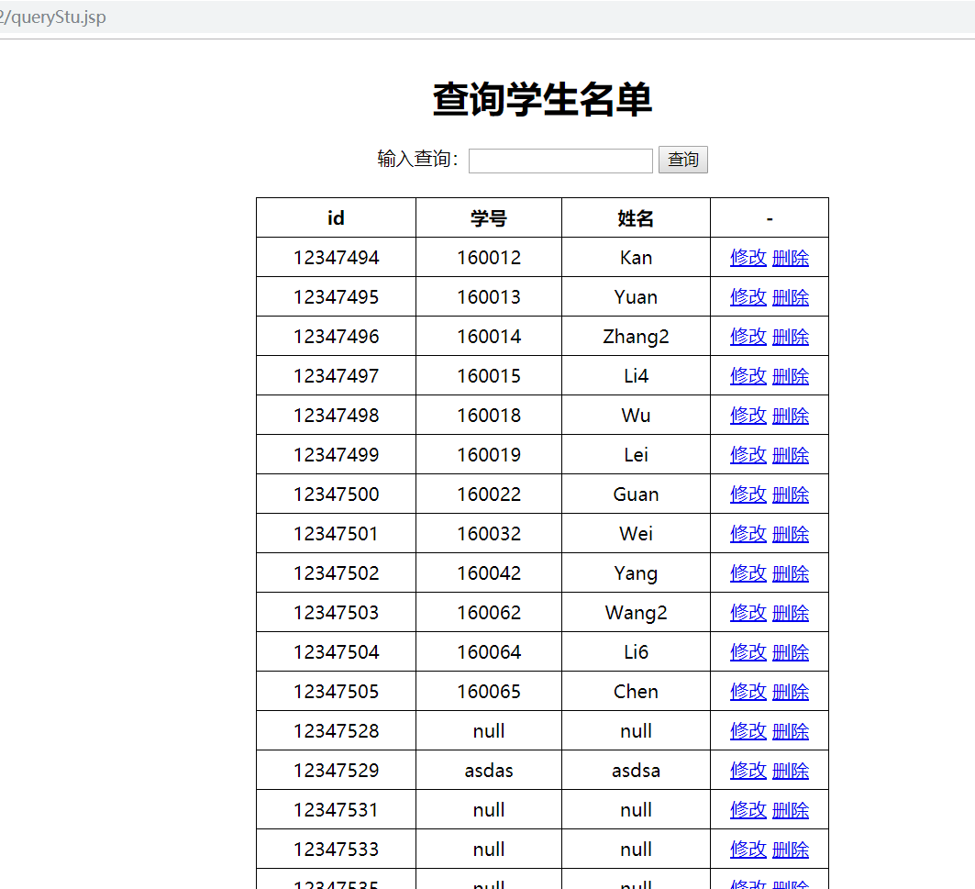
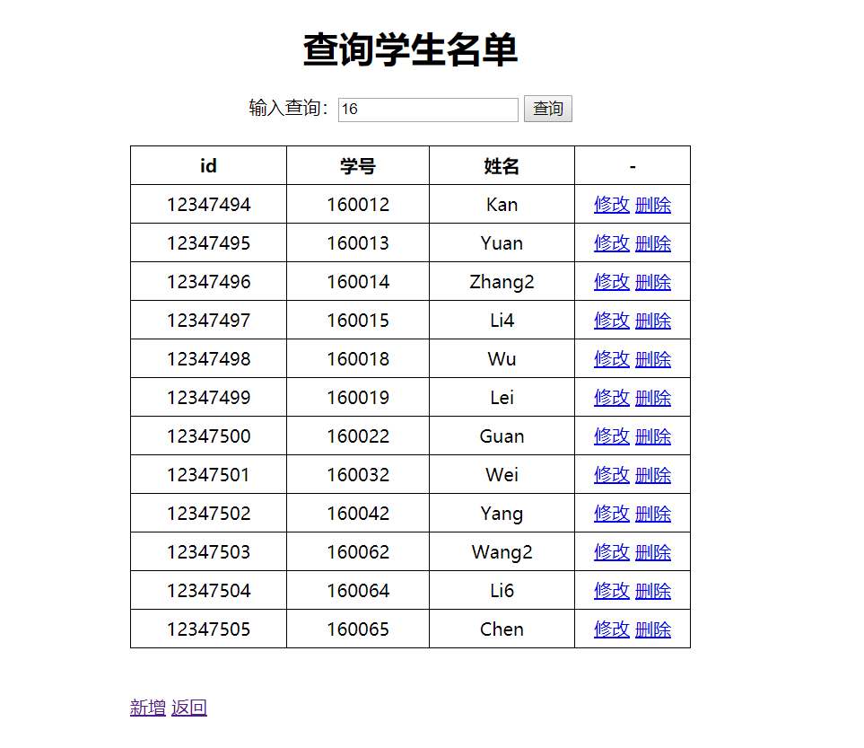
源码：
<%@ page language="java" import="java.util.*,java.sql.*"
contentType="text/html; charset=utf-8"
%><%
request.setCharacterEncoding("GB2312");
String msg ="";
String connectString = "jdbc:mysql://172.18.187.6:3306/teaching"
+ "?autoReconnect=true&useUnicode=true"
+ "&characterEncoding=UTF-8";
String id = request.getParameter("sel");
if (id == null) id = "";
String buttonsel = request.getParameter("sub");
StringBuilder table=new StringBuilder("");
table.append("<table>");
table.append("<tr><th>id</th><th>学号</th><th>姓名</th><th>-</th></tr></tr>");
try{
Class.forName("com.mysql.jdbc.Driver");
Connection con=DriverManager.getConnection(connectString,
"user", "123");
Statement stmt=con.createStatement();
if (buttonsel == null) {
ResultSet rs = stmt.executeQuery("select * from stu");
while(rs.next()) {
table.append("<tr><td>"+rs.getString("id") + "</td><td>"+ rs.getString("num") + "</td><td>"+rs.getString("name") + "</td>");
table.append("<td>" + "<a href='updateStu.jsp?pid=" + rs.getString("id") + "'>修改</a> " + "<a href='deleteStu.jsp?pid=" + rs.getString("id") + "'>删除</a></td></tr>");
}
rs.close();
}
else {
ResultSet rs = stmt.executeQuery("select * from stu where num like '%" + id + "%' or name like '%" + id +"%'");
while(rs.next()) {
table.append("<tr><td>"+rs.getString("id") + "</td><td>"+ rs.getString("num") + "</td><td>"+rs.getString("name") + "</td>");
table.append("<td>" + "<a href='updateStu.jsp?pid=" + rs.getString("id") + "'>修改</a> " + "<a href='deleteStu.jsp?pid=" + rs.getString("id") + "'>删除</a></td></tr>");
}
rs.close();
}
stmt.close();
con.close();
}
catch (Exception e){
msg += e.getMessage();
}
table.append("</table>");
%><!DOCTYPE HTML>
<html>
<head>
<style>

.container {
position:absolute;
left:500px;
width: 500px;
text-align: center;
}
table {
border-collapse: collapse;
}
td, th {
border: solid 1px black;
width: 15rem;
height: 2rem;
}
</style>
<title>查询学生名单</title>
</head>
<body>
<div class="container">
<h1>查询学生名单</h1>
<form action="queryStu.jsp" method="post" name="f">
输入查询：<input id="sel" name="sel" type="text" value="<%=id%>">
<input type="submit" name="sub" value="查询"><br><br>
</form>
<div><%=table%></div><br><br>
<div style="float:left">
<a href="addStu.jsp">新增</a>
<a href="browseStu.jsp">返回</a>
</div><br><br>
</div>
</body>
</html>

【实验体会】
在做第一个实验的时候，我碰到了一个低级错误——生成的随机数全部变成0了。原来是random*999忘记加括号，导致前面生成的0-1的随机小数被取整变成了0。
取出数据的操作与安卓数据库实验很相似，都是设置一个游标，移动游标读取各个元素来取出数据。其余的都是以前练习过的操作。
在进行修改的编写时，出现了“eclipse控制台报错”但是功能和界面没有错误的情况，这个不算问题的问题到现在我也没有解决，不过不影响使用。之后的几步比较简单，照葫芦画瓢即可。

【完成情况】
是否完成了这些步骤？(√完成 ×未做 -未做完)
1 [√] 2[√] 3[√] 4[√] 5[√] 6[√] 7[√]

